SVEIKA, MOKYKLĖLE!

Atmintinė tėveliams
2020-2021 m.m.

Tėvai– svarbiausi vaiko ugdytojai. Sėkminga vaiko adaptacija mokykloje didele dalimi priklauso nuo to, kaip vaikas paruošiamas ir nuteikiamas namuose. Šie patarimai turėtų palengvinti būsimų mokinukų prisitaikymą prie naujos aplinkos, padėti lengviau ir sparčiau atlikti įvairias užduotis

Kad mokykloje lydėtų sėkmė...

- Mokykite vaiką patį apsirengti (šio įgūdžio prireiks prieš ir po kūno kultūros ir choreografijos pamokų).
- Pratinkite vaiką kruopščiai atlikti darbą ir būtinai jį užbaigti.
- Skatinkite susitvarkyti savo darbo vietą (pasibaigus vienai veiklai reikės greitai pasiruošti kitai).
- Pratinkite vaiką, kad išklausytų kalbantį žmogų (tai padės įsiklausyti į mokytojos aiškinimą).
- Tegu mokosi netrukdyti dirbti savo sesutei, broliukui, tėveliams (grupėje sėdės ne vienas, o su draugu).
- Mokykite vaiką orientuotis erdvėje (kairė, dešinė, kairės pusės viršus ar apačia ir pan.). Taip bus lengviau orientuotis sąsiuvinyje ir vadovėlyje.
- Skaičiuokite (kiek vaikas mato medžių, namų, mašinų ir t.t.).
- Lyginkite ko daugiau, ko mažiau matome aplinkoje.
- Prašykite atsakinėti pilnais sakiniais (tai padės rašant rašto darbus).
- Mokykite naudotis žirklėmis, nes jų pamokose reikės dažnai. Mokykite dirbti su popieriumi.
- Skatinkite vaikus kurti pasakojimus, juos iliustruoti piešiniais. Mokykite deklamuoti eilėraščius išraiškingai, aiškiai ir neskubant.
- Klausinėkite vaikų ,,kodėl?", jie tegu atsako ,,todėl...".
- Leiskite vaikui pasidžiaugti naująja kuprine, rašymo priemonėmis bei kitais mokyklai skirtais daiktais. Tegu mokosi juos susidėti ir vėl išimti iš kuprinės, taip rugsėjo mėnesį vaikas galės skirti dėmesį kitiems dalykams.
- Įpratinkite vaiką saugiau elgtis gatvėje, parodykite saugiausią kelią į mokyklą.
- Nuolat priminkite ir naudokite žodžius: laba diena, viso gero, ačiū, prašau, atsiprašau.

Ko prireiks priešmokyklinukui mokykloje?

- Penalo.
- Paprastų, spalvotų pieštukų.
- Drožtuko, pieštukinių klijų.
- Trintuko, liniuotės.
- Flomasterių, vaškinių kreidelių.
- Akvarelinių dažu, guašo (su balta spalva).
- Teptukų (plonesnio, storesnio).
- Plastelino, lipdymo lentelės.
- Žirklių bukais galais.
- Balto kopijavimo popieriaus.
- Piešimo lapų, kartono.
- Spalvoto popieriaus (plono, kartoninio, dvipusio);
- Segtuvo darbeliams sudėti (A4 formato).
- Sportinės aprangos ir krepšelio jai susidėti.
- Lengvos avalynės persiauti klasėje.

Apie kitas reikalingas priemones Jus informuos klasės mokytoja.

Ko prireiks Jūsų vaikui nuo pat pirmų valandų mokykloje:

- Mokėjimo klausyti ir išgirsti.
- Mokėjimo laikytis taisyklių ir susitarimų, priimti naują situaciją.
- Valios, ypač išlaikant dėmesį, nekomentuojant.
- Žinių troškimo, smalsumo.
- Žingeidumo ir motyvacijos sužinoti kuo daugiau, išmokti naujų dalykų.

- Pakankamai išsivysčiusios smulkiosios motorikos.

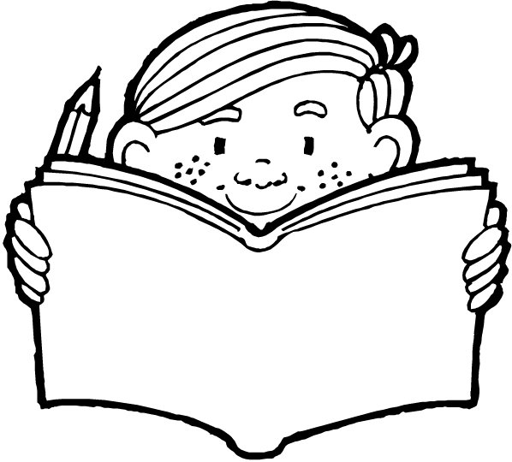Parengta pagal specialiąją pedagoginę literatūrą.

Parengė pradinių klasių mokytojos

